CZEMIERNIKI

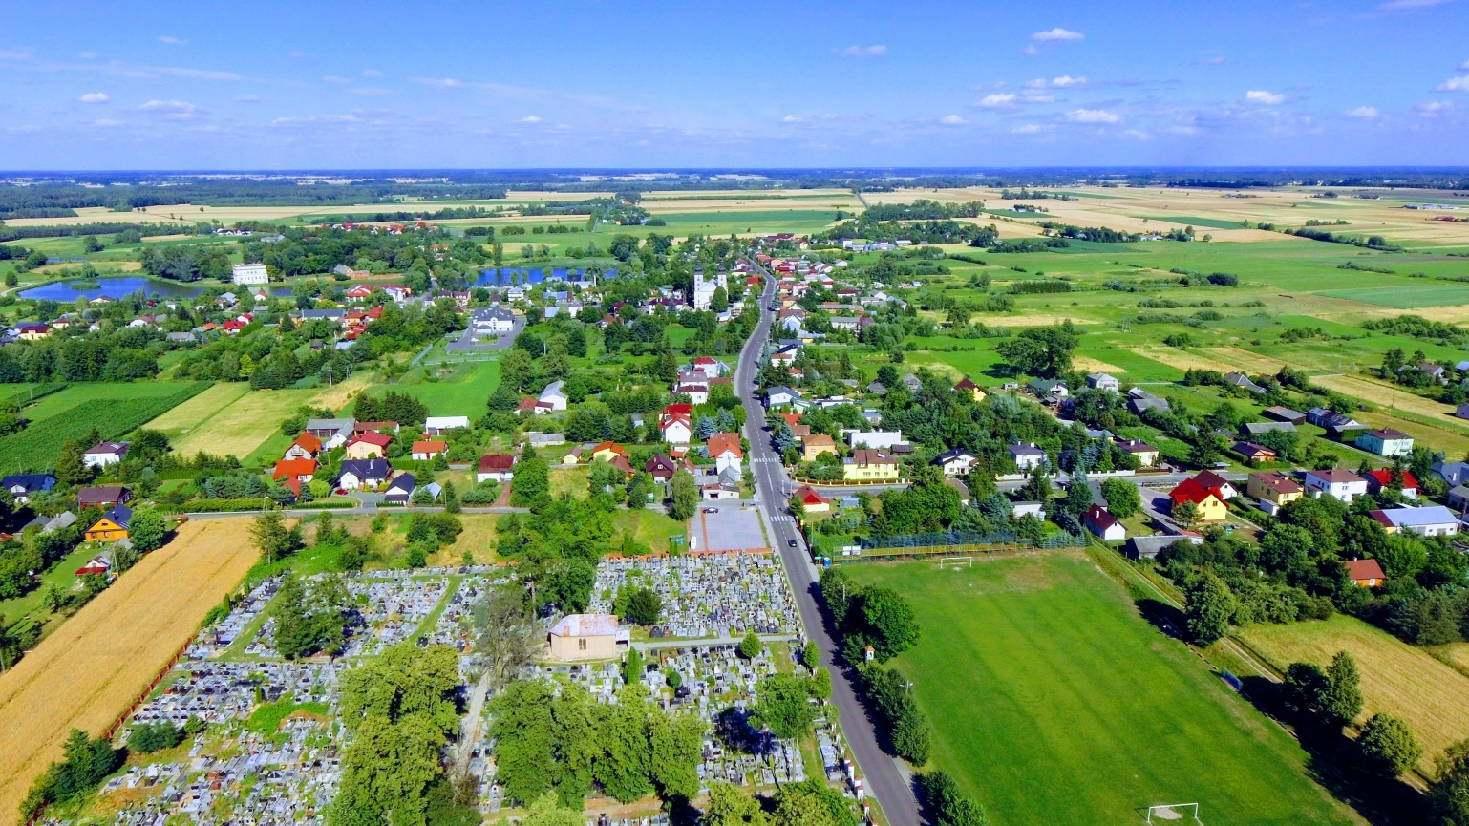

Czemierniki – dawne miasto, obecnie wieś w Polsce położona na Wysoczyźnie Lubartowskiej, w województwie lubelskim, w powiecie radzyńskim, w gminie Czemierniki. Czemiernikami nazywano ludzi trudniącymi się wyrobem trucizny z rośliny ciemiernik (gwarowo także: ciemierzyca, czemierzyca, ciemiorka, czemiorka) występującej obficie na tym terenie w przeszłości, to od nazwy tej profesji przyjęto nazwę wsi. W okresie powstania styczniowego na terenie Czemiernik toczyły się walki płk. Adama Zielińskiego z oddziałami rosyjskimi.
Związani z Czemiernikami:
- Mikołaj Firlej – hetman wielki koronny, W 1509 lokował miasto Czemierniki na prawie magdeburskim, gdzie wzniósł też renesansowy zamek
- Karol Roger Raczyński – arystokrata, kierowca rajdowy, właściciel ziemski, właściciel Czemiernik w roku 1903.
- Tadeusz Sławecki – ur. w Czemiernikach, poseł na Sejm RP wielu kadencji, wiceminister w Ministerstwie Edukacji Narodowej
Na terenie Czemiernik znajdują się instytucje administracyjne (urząd gminy, poczta, bank spółdzielczy), oświatowe (szkoła podstawowa, przedszkole, biblioteka publiczna) oraz opieki zdrowotnej (ośrodek zdrowia, stomatolog, apteki).

